**BÁO CÁO THỰC HÀNH**

**CÁC HỆ THỐNG PHÂN TÁN VÀ ỨNG DỤNG**

**Họ tên:** Mai Xuân Ngọc

**MSSV:** 20204769

# Xây dựng một Chat room sử dụng socket.io

**Câu hỏi 1:** Tệp vừa được tạo ra là tệp package.json.Tệp này được dùng để chứa các thông tin liên quan đến sever.

**Câu hỏi 2:** Khi truy cập vào đại chỉ 127.0.0.1:3000, sẽ nhận được thông điệp “helloworld”

**Câu hỏi 3:** Khi reload lại trình duyệt. Không có gì hiện thỉ ở cửa sổ console bởi vì Socket chỉ mới được cài đặt ở phía sever chứ chưa được cài đặt ở phía client.

**Câu hỏi 4:** Refresh lại trang 127.0.0.1:3000 chatroom sẽ hiện lên:

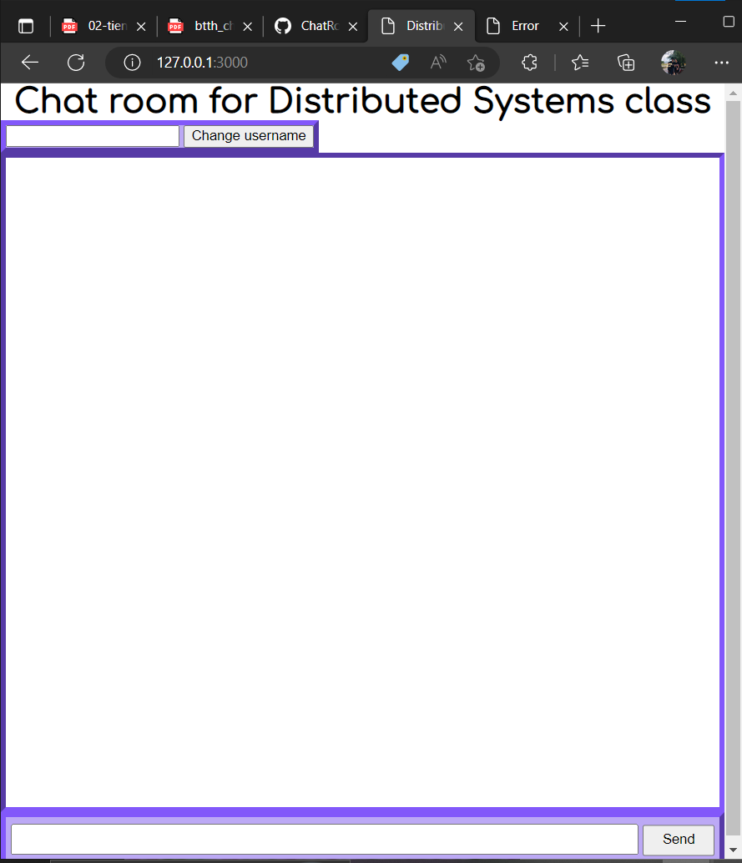

**Câu hỏi 5:** Hoàn thành được chatroom

# Phát triển hệ thống RPC sử dụng RabbitMQ

# Phân tích ảnh hướng của các thông số QoS lên dịch vụ truyền dòng video

**Câu hỏi 9:**

* Địa chỉ IP của máy Client: 192.168.56.107
* Địa chỉ IP của máy Server: 192.168.56.108

Hình : Dùng trên card mạng enp0s8

**Câu hỏi 10:** Xem video mượt mà.

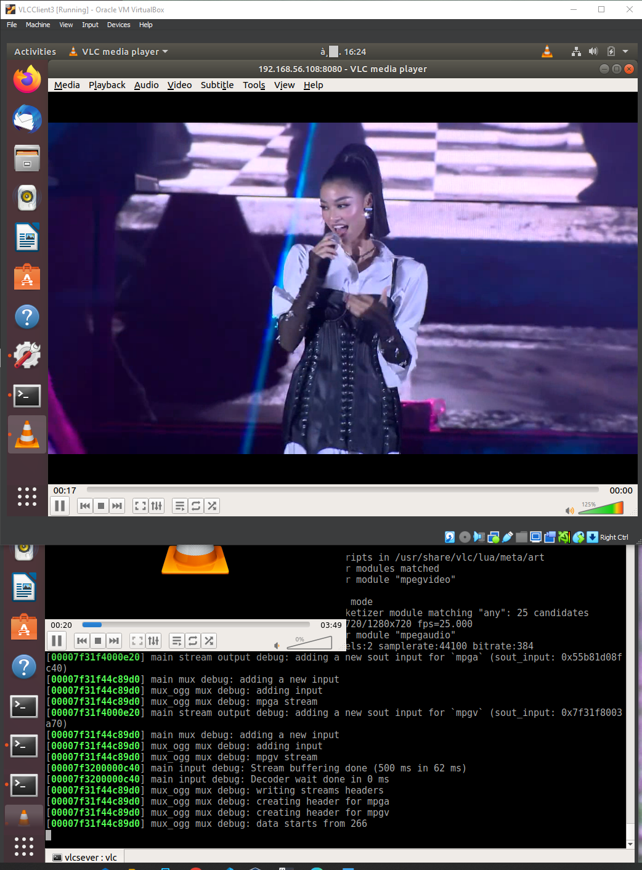

**Câu hỏi 11:** độ trễ tăng thêm 100ms

**Câu hỏi 12:** Hình ảnh bị giật nhiều hơn

**Câu hỏi 13:** Đỡ hơn 1 tý gòi

**Câu hỏi 15:** Mất đồng bộ đường hình và đường tiếng. Phát đợi mất 1 thời gian với có thể nghe thấy tiếng.